Игру в «колобок-бол» организуют на «масленичный» фестиваль
02.02.2017
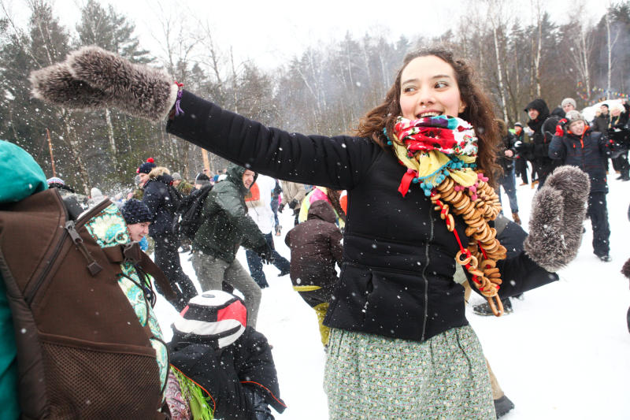

Необычная эстафета по катанию «сырных голов» и игра в «колобок-бол» пройдут на Тверском бульваре во время фестиваля «Московская масленица». Об этом стало известно 1 февраля.
- На площадке у памятника Сергею Есенину всех любителей активного отдыха приглашаем поучаствовать в сырной эстафете: соревнованиях на скорость катания гигантских полутораметровых «сырных голов», - рассказали в Оргкомитете цикла уличных городских мероприятий «Московские сезоны».
Агентство городских новостей «Москва» сообщает, что рядом с памятников Тимирязеву горожане смогут принять участие в «ловле гусей» .
Отметим, что тематические площадки на Тверском бульваре будут работать ежедневно с 12:00 до 20:00 в период с 17 по 26 февраля.

Адрес страницы: http://presnya.mos.ru/presscenter/news/detail/4839057.html
Управа Пресненского района города Москвы

